Høgskolen i Bergen
Avdeling for ingeniørutdanning

EKSAMEN I SVE324 DIGITAL BILDEBEHANDLING

KLASSE : Valgfag for HEEL,HEAU,HDATA,HDATB

DATO : 24. mars 2004

ANTALL OPPGAVER : 3
ANTALL SIDER : 3
VEDLEGG : Ingen

HJELPEMIDLER : Ingen

TID : 09 - 13

FAGLÆRER : Terje M. Natås

MERKNADER : LYKKE TIL!

Postboks 7030, 5020 Bergen. Tlf. 55 58 75 00, Fax 55 58 77 90
Besøksadr.: Nygårdsgt. 112, Bergen

Oppgave 1

a) Drøft eventuelle forskjeller og likheter mellom følgende gråtonetransformasjoner:
Formler kreves ikke, men tegn gjerne skisser.
i) Logaritmisk transformasjon ( ”Log transformation” )
ii) Potens transformasjon ( ”Power law- ” eller ”gammatransformation” )

b) Skissér et eksempel på histogram for et -
i) lavkontrast bilde
ii) høykontrast bilde.
c) Gitt følgende bilde der gråtonene kan variere fra g = 0 til g_{max} = 16 ( dvs 17 gråtoner):
4 | 4 | 4 | 4 | 4 | 4 | 4 | 4
4 | 8 | 8 | 8 | 8 | 8 | 8 | 4
4 | 8 | 8 | 8 | 8 | 6 | 6 | 4
6 | 6 | 6 | 6 | 6 | 6 | 6 | 6
6 | 6 | 6 | 6 | 6 | 6 | 6 | 6
4 | 8 | 8 | 8 | 8 | 6 | 6 | 4
4 | 8 | 8 | 8 | 8 | 8 | 8 | 4
4 | 4 | 4 | 4 | 4 | 4 | 4 | 4

i) Lag histogramtabell og kumulativt histogramtabell for bildet.
ii) Foreta histogramutjevning ved hjelp av beregning.
De ny gråtonene kalles G_{ut} og spenner fra g₀ til g_{max}
( De siktes til en histogramutjevning som ligger nærmest opp mot en uniform fordeling og
som kalles foreløpig histogramutjevning i notat 1 ).
d) Foreta gråtonestrekking av resultatet i punkt c slik at hele gråtoneskalaen brukes.
Beregn midterste gråtoneverdi.

forts...

Oppgave 2

Gitt følgende strukturerende element B som er asymmetrisk om origo:
x

  - Tegn $\hat{B}$ som er refleksjonen av B omkring sitt origo
  - Hva mener vi med translasjon B_{z} ?

i)
Erosjon er formelt definert som:

Tegn resultatet av en erosjon mellom det strukturerende element B i punkt a og følgende mengde A:

ii)
$$A ⊕ B=\left\{ z| {\hat{B}}_{z}∩A≠∅ \right\}$$
Ekspansjon er formelt definert som
Tegn resultatet av en ekspansjon mellom det strukturerende element B i punkt a og følgende mengde A:

Gitt følgende strukturerende element C med markert origo:

i) Tegn resultatet av en åpningprosess med C på følgende mengde D:

ii) Tegn resultatet av en lukkeprosess med C på følgende mengde E:

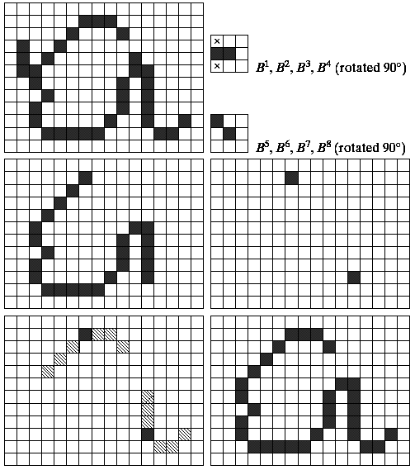
d) Læreboka gjennomgår figurene til høyre for å
forklare den morfologiske operasjonen
beskjæring ( ”pruning” ).
Forklar delprosessene som figurene illustrerer,
og fortell hvilken effekt som oppnås.
( formler trenger ikke brukes)

Oppgave 3

- Bildet nedenfor er hentet fra læreboka. Det viser et røntgenbilde av en sveis ( mørkt og diffust horisontalt område ) med flere feil i form av sprekker og porer ( de lyseste feltene midt i bildet ). Til høyre er bildets histogram vist.
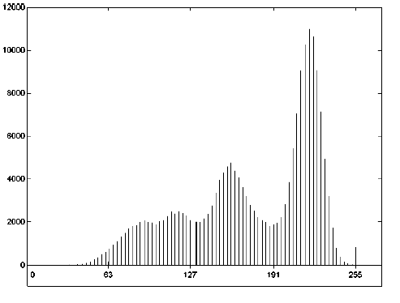
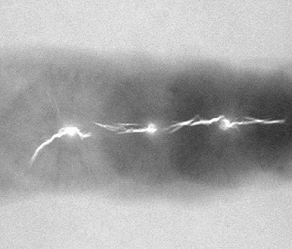

Forklar hvordan en automatisk ( dvs ikke-interaktiv) segmenteringsprosess i form av global terskling fungerer på et bilde som har multimodalt histogram som i dette tilfelle.
Drøft resultatet når en vet at høyeste gråtoneverdi i den korrekte sveisen er 191

Forklar hvordan en kan segmentere bildet ved hjelp av region vekst slik at de defekte områdene står igjen som kvit forgrunn og resten som svart bakgrunn.
- Hva brukes Hough transformasjon til ?
d) Beskriv i hovedtrekk hvordan Hough transformasjon fungerer

Eksamen SVE324 Digital bildebehandling 26/4-2004

Lærebok: Gonzalez/Woods: ”Digital Image processing”

Løsningsforslag Oppgave 1
r
s
- i) Formel for ”Log transformation” er s = clog(1+r) der r er
gråtone før transformasjon og s er gråtone etter transformasjon.
c er en konstant som brukes til skalering slik at r_{max} = s_{max}
Formelen krevdes ikke besvart, men det viktige er at ved log
transformasjon har en kun én kurve mellom (0,0) og (r_{max},s_{max})
og den krummer som vist på figuren til høyre.

- Formel for potenstransformasjon/gammatransformation er $s={\text{cr}}^{γ}$.
s
Heller ikke her krevdes formel, men en bør vite at en har én parameter
mer å justere. En vil derfor få mange ulike kurver avhengig av γ.
Hvis γ er lik 1 får en diagonal fra nedre venstre hjørne
til øvre høyre hjørne. Dette representerer uendret bilde.
Hvis γ er < 1 vil kurven krumme som ved log transformasjon.
Hvis γ >1 vi kurven krumme motsatt.
r

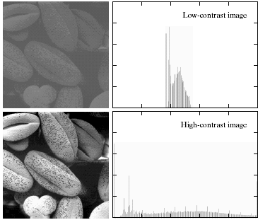
b) Eksempel fra læreboka på histogram for et
i) lavkontrast bilde og et ii) høykontrast bilde.

- i) Histogramtabell (g og H[g]) og kumulativ histogramtabell ( g og K[g] )
g | 0 | 1 | 2 | 3 | 4 | 5 | 6 | 7 | 8 | 9 | 10 | 11 | 12 | 13 | 14 | 15 | 16
H[g] | 0 | 0 | 0 | 0 | 24 | 0 | 20 | 0 | 20 | 0 | 0 | 0 | 0 | 0 | 0 | 0 | 0
K[g] | 0 | 0 | 0 | 0 | 24 | 24 | 44 | 44 | 64 | 64 | 64 | 64 | 64 | 64 | 64 | 64 | 64
Vi ser at K[g_{Lav}]=H[g_{Lav}]=24

- En ren histogramutjevning er karakterisert ved at antall pixler med gråtoneverdi < g stiger jevnt fra g = 0 til maxverdien her g = 16. Det gir et kumulativt histogram som er en rett linje gjennom origo med vinkelkoeffisient på 64/16 = 4. Dvs uniform fordeling er gitt ved H[g] = 4g
De tre gråtonene som er i bruk her skal endres slik at en kommer nærmest mulig en uniform fordeling. Alle gråtonene som i utgangspunktet er like, må behandles likt.

Etter at en har talt opp antall pixler med gråtoner < 4 dvs 24 stk, må dette tilsvare resultatet en ville fått ved en uniform fordeling opp til gråtone g₁. g₁ må da bli $g_{1}=\frac{H[g_{1}]}{4}=\frac{\text{24}}{4}=6$
Etter at en har talt opp antall pixler med gråtoner < 6 dvs 44 stk, må dette tilsvare resultatet en ville fått ved en uniform fordeling opp til gråtone g₂. g₂ må da bli $g_{2}=\frac{H[g_{2}]}{4}=\frac{\text{44}}{4}=\text{11}$
Etter at en har talt opp antall pixler med gråtoner < 8 dvs 64 stk, må dette tilsvare resultatet en ville fått ved en uniform fordeling opp til gråtone g₃. g₃ må da bli $g_{3}=\frac{H[g_{3}]}{4}=\frac{\text{64}}{4}=\text{16}$
En ren histogramutjevning gir altså de tre gråtonene 6, 11 og 16 i stedet for 4,6 og 8.

( Det kan være lettere å se dette hvis en tegner opp grafen for kumulativt histogram og sammenlikner med uniform fordeling )

d) Resultatet i punkt c gir ikke maksimal kontrast, siden en ikke bruker hele gråtoneskalaen.
Strekking for å bruke hele skalaen kan grafisk framstilles:
16
Konverteringslikningen blir:
G = A(g-g₀) der g₀ = 6
Her er A = 16/(16-6) = 1,6

dvs G = 1,6( g – 6 )

Midterste gråtoneverdi 11 vil etter dette
bli strekt til verdien : G = 1,6 (11-6) = 8
G

?

g

6
16
11

Løsningsforslag Oppgave 2

a) i) Refleksjon av B omkring sitt origo:
x
$$\hat{B}$$

- Translasjon B_{z} en vektor z. B forskyves en vektor z.
0 1 2 3 4

0
1
2
3
4

z

b) Resultatet av erosjon mellom det strukturerende element B i punkt a og mengde A:
i)

ii)
Resultatet av ekspansjon mellom det strukturerende element B i punkt a og mengde A:

Gitt følgende strukturerende element C med markert origo:

i) Tegn resultatet av en åpningprosess med C på følgende mengde D:

ii) Tegn resultatet av en lukkeprosess med C på følgende mengde E:

d) I eksempelet ønsker en å fjerne utstikkere (parasittiske komponenter ) fra en pixelkjede A.
Lengste utstikker som skal fjernes er her på 3 pixler.
Først fjerner en endepixlene fra pixelkjeden A. Mulige endepixeler finnes ved å
utføre ”hit or miss” operasjon i tur og orden med de strukturerende elementene B¹, B², B³, B⁴,
B⁵, B⁶, B⁷ eller B⁸. Hvis en får match, har en funnet en endepixel, og den slettes.
Dette er det samme som en tynningsprosess med en sekvens av strukturerende elementer:
{B} = { B¹ B² B³ B⁴ B⁵ B⁶ B⁷ B⁸}. Denne prosessen gjentas 3 ganger, slik at utstikkerene er
fjernet. Nå står en igjen med en pixelkjede X₁ som vist i midterste figur til venstre.

Nå må en bygge opp igjen det en feilaktig har slettet, dvs normale endestykker. Dette gjøres at en
først finner de to endepixlene til X₁. Disse endepixlene kalles X₂ og finnes ved å kjøre ”hit-or
miss” en gang på samme måte som før med hele settet {B}, men denne gangen tar vi vare på
mengdene som matcher i stedet for å slette dem. Mengden X₁ er vist i midterste figur til høyre.
Nå foretar vi en betinget ekspansjon av X₁ med et vanlig 3x3 kvadratisk strukturerende element.
Ekspansjonen gjøre betinget til å skje innenfor den opprinnelige mengden A. Denne ekspansjonen
utføres 3 ganger ( lik antall pixler som ble fjernet tidligere ). På denne måten bygger en opp igjen
det en feilaktig har slettet. En bygger ( normalt) ikke opp igjen utstikkerene siden den forutsettes å
begynne lenger enn 3 pixler fra mengdene pixlene i X₂. Resultatet av denne operasjonen kalles
X3 og er vist i nederste figur til venstre.

Til slutt finnes den beskårne versjonen av A som unionen av mengdene X₁ og X₃.

Løsning Oppgave 3

- En automatisk global segmenteringsprosess brukt
på et multimodalt histogram, går ut på å finne alle
minimum ( dalbunner i histogrammet ). Dette vil
i dette tiltelle dele histogrammet for bildet i 5 deler.
Problemet med denne type segmentering er at en
har ingen garanti for at dette representerer
sammenhengende meningsfylte regioner i bildet.
I dette tilfelle er det ønskelig å finne sveisefeilene.
Disse er karakterisert av høy intensitet, typisk 255,
men kan også strekke seg ned til 192 siden en
korrekt sveis kan ha gråtoner opp til og med 191.
Problemet er at det usveiste materialet er lysere
enn sveisen, dvs over 191. Dermed er det umulig å isolere feilene kun ved å se på histogrammet.

b) Feilene kan isoleres ved å bruke region vekst. Vi tar utgangspunkt i at de fleste feilene (alle?)
inneholder svært lyse partier. Av histogrammet ser vi at vi har en del gråtoner på 255. Vi bruker
disse som såkorn i en region vekst algoritme. Alle pixler på 255 blir regnet som regioner med
sveisefeil. For hver slik region undersøker vi gråtoneverdiene til nabopixlene. De som har gråtone over 191 inkluderes i regionen. Vi fortsetter denne prosessen til regionen ikke lenger har noen naboer med verdi over 191. Dette gjøres med alle regionene med startverdi 255.
Siden sveisefeilene avgrenses av korrekt sveis som er mørk, vil regionene ikke vokse inn i usveiset område ( selv om de har gråtone over 191 ).

c) Hough transformasjon brukes til å tilnærme en forholdsvis rettlinjete pixelkjeder rette linjer.
Linjene er kun avgrenset av bildestørrelsen, men kan brukes til f.eks. å omdanne en kontur til en
mangekant avgrenset av linjestykker. Dette krever mye mindre lagerplass, og er mye mer
hensiktsmessig når beregninger skal utføres. En kan også bruke Hough transformasjon til å lete
etter bestemt linjer i bildet. ( Generelt kan en også foreta tilnærmelser med andre
former, f.eks. sirkel )

d) Hough transformasjon.
- Beregn gradientens størrelse for bildet.
- Legg deretter inn terskel for å lage binært bilde av gradientbildet.
Utgangspunktet videre er altså et binært gradientstørrelse bilde f(x,y)
Forgrunn er kvite punkter.
- Bestem celledimensjon for ρθ-diagram ( akkumulatorceller )
Denne prosessen fastlegger graden av avrunding som skal brukes.
En rett linje i f(x,y) kan skrives på normalform, dvs som en linje som står vinkelrett på en linje ut fra origo med lengde ρ og vinkel θ.
Akkumulatoren 0-stilles.
- For alle kvite pixler i f(x,y) beregnes ρ og θ for punktet og en inkrementerer tilhørende rute i akkumulatorposisjonen.
- Høy akkumulatorverdi betyr at mange (overlappende) linjer
Dominerende akkumulatorceller tilsvarer dominerende linjer i bildet.
- En går så tilbake til det opprinnelige bildet og leter etter kantindikasjon
langs linjene en har funnet
- En må undersøke om åpninger (”gap”) mellom kanter er større enn akseptabelt

Det forventes ikke en så detaljert besvarelse som dette.

